家庭经济困难学生认定学生申请流程
1.登录学生教育管理平台（http://xgc.cup.edu.cn/Sys/UserLogin.aspx），输入用户名和密码（用户名为学号，初始密码为身份证号后六位）；
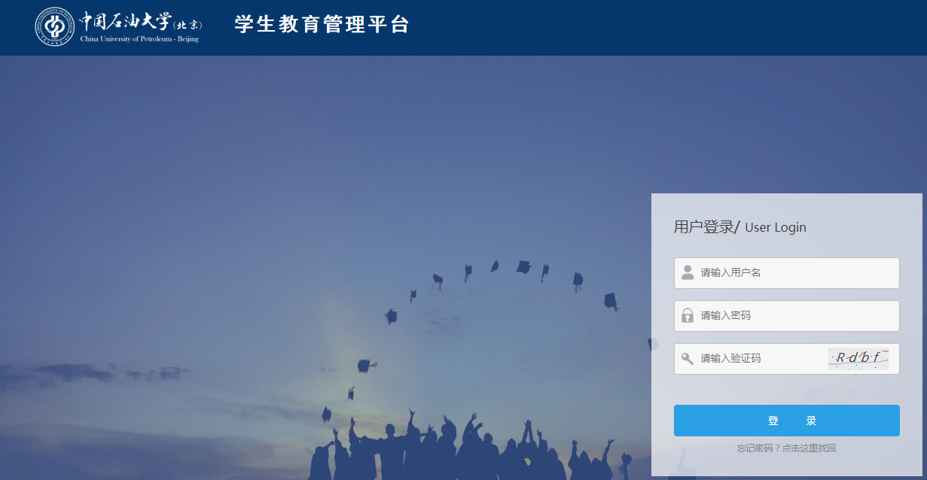
2.在系统菜单下选择“家庭经济困难申请”；
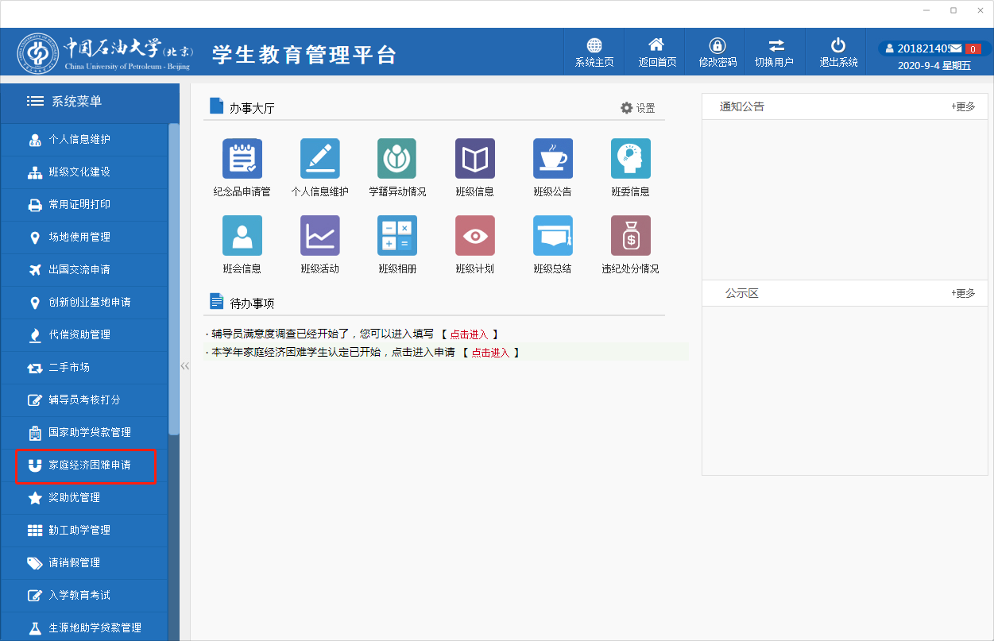
3.进入申请界面后，在“学生申请上报资料下载”处下载填写《中国石油大学（北京）家庭经济困难学生认定申请表（2020年）》，并点击“提交申请”按钮进行家庭经济困难认定申请；
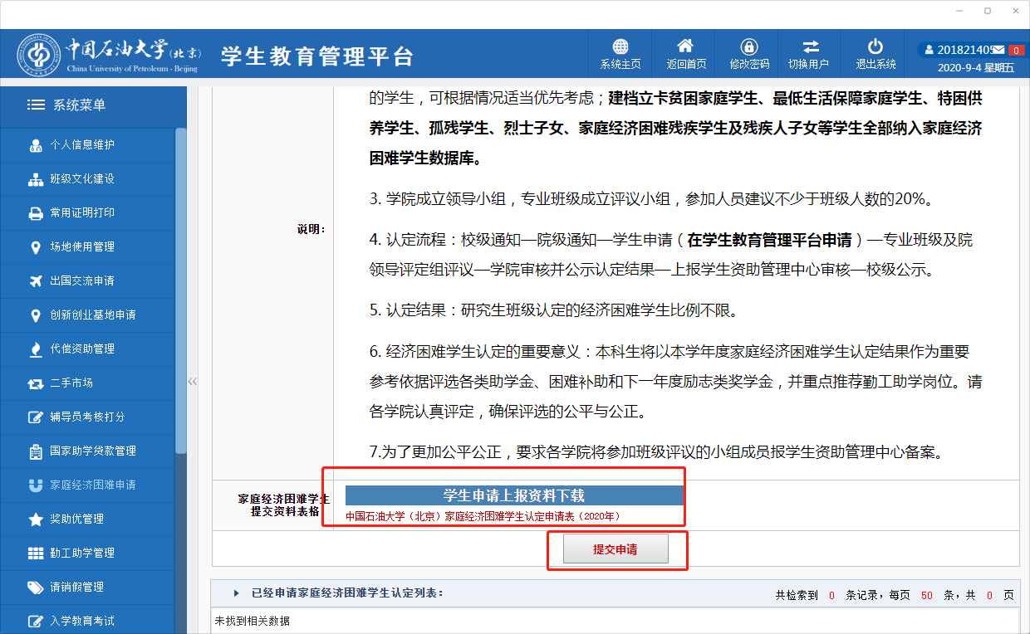
4.在申请界面按照个人实际填写个人信息，同时上传《中国石油大学（北京）家庭经济困难学生认定申请表（2020年）》扫描件或照片，点击提交申请即可。
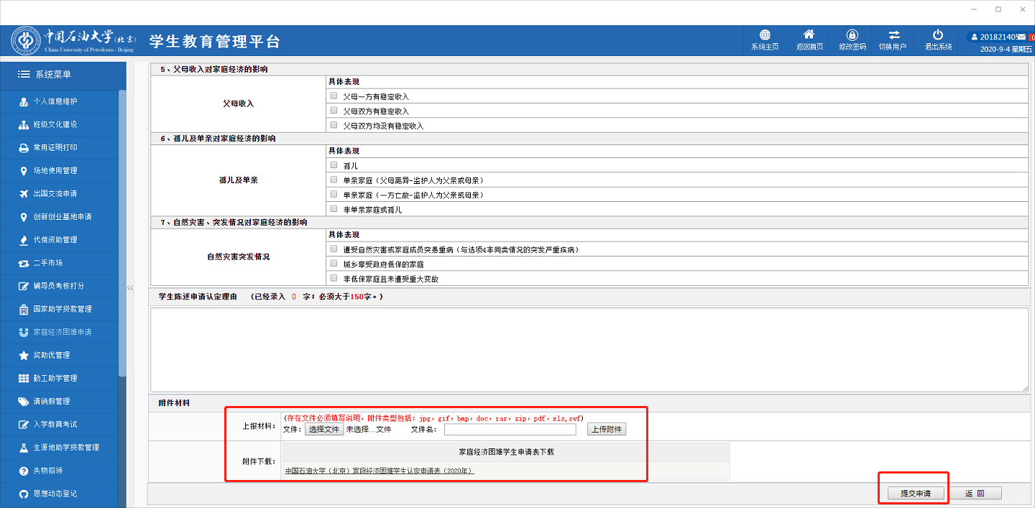

联系人：齐老师 联系方式：010-89732128

